Математические представления:
• Находить в окружающей обстановке один и много предметов.
• Знать части суток
• Узнавать и называть геометрические фигуры: треугольник, круг, квадрат, прямоугольник.
• Называть предметы, которые по форме похожи на треугольник, круг, квадрат, прямоугольник.
• Понимать слова и показывать направления относительно себя: право, лево, верх, низ, впереди, сзади.
• Сравнивать два, три предмета по величине (большой, средний, маленький; Длинный, короткий; Широкий узкий; Высокий, низкий).
• Сравнивать две группы предметов по количеству (больше – меньше). Устанавливать равенства путём добавления предметов в меньшую группу или вычитания лишних предметов из большей группы.
Развитие речи:
• Говорить не торопясь, выразительно.
• Отвечать на вопросы.
• Согласовывать слова в роде, числе и падеже.
• Повторить рассказ из 3-4 предложений.
• Употреблять предложения с однородными членами.
• Правильно употреблять существительные с предлогами (в, на, под, за).
• Составлять простой описательный рассказ из 3-4 предложений по предметной картинке, сюжетной картинке или игрушке.

Рисование:
• Знать основные цвета, их оттенки: красный - розовый, синий – голубой, чёрный-серый, белый, жёлтый, зелёный.
• Подбирать цвет, соответствующий предметам.
• Изображать простейшие предметы и явления окружающей действительности, используя различные линии (домики, деревья, цветы, туча с дождём, солнышко, дорожки…)
Аппликация:
• Создавать изображения предметов, составляя их из 2-4 деталей, путём наклеивания готовых форм (домик, ёлочка, светофор, заборчик, лесенка…)
• Уметь держать ножницы и резать прямые линии – полоски.

Ознакомление с окружающим:
• Запомнить особенности внешнего вида животных и птиц.
• Различать предметы ближайшего окружения, отмечать их свойства.
• Называть времена года и состояния погоды.
• Иметь представления о явлениях общественной жизни – праздниках.

«Дайте мне сделать это самому!» Или как развивать и поддерживать в ребёнке чувство самоценности»

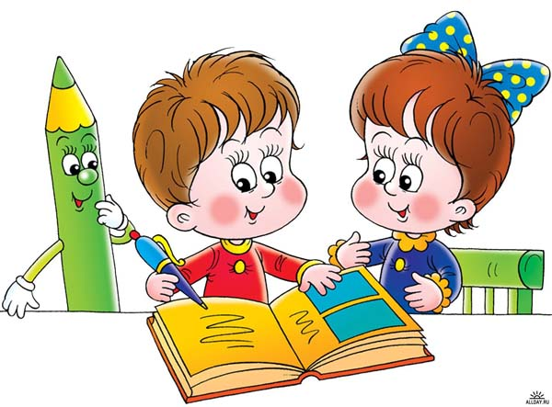

Возрастные особенности детей от 4 до 5 лет


Небольшие рекомендации по воспитанию детей.

♦ Уделяйте время для познавательных бесед с ребенком. Читайте им познавательную литературу.
♦ Дети этого возраста обожают наряжаться переодеваться. Предоставьте в их распоряжение как можно больше одежды и всяких предметов. Дети с удовольствием перевоплащаются, играют роли, представляя себя врачом, артистом, певцом. Изображают пение, танцуют, лечат друг друга.
♦ В этом возрасте дети обожают путешествовать. Побольше гуляйте с ними за пределами двора. Водите в интересные места.
♦ После 4 лет ребенок начинает интересоваться буквами, цифрами. Но не загружайте сильно ребенка.

Недостатки воспитания к этому возрасту оформляются в устойчивые неприятные черты характера. Оценивайте поступок ребенка, а не его личность в целом.

Ребенок в возрасте от 4 до 5 лет должен уметь и знать:
Ребенок должен называть свое имя, фамилию, сколько ему лет, называть город, в котором живет.
Мышление:
• Знать обобщающие понятия: мебель, одежа, домашние животные, дикие животные, птицы, цветы, деревья, овощи, фрукты.
• Отвечать на вопросы типа: для чего нужна ручка у двери?; для чего нужны окна в домах?; сколько лап у собаки? А у кенгуру?…
• Подбирать противоположные понятия (днём светло, а ночью?…)
Находить на картинке, где изображены нелепицы 3-4 несоответствия. Объяснять, что не так, почему, как должно быть.
Внимание:
• Находить признаки сходства и отличия между двумя предметами, картинками.
• Из предложенного ряда или группы находить одинаковые предметы.
• Складывать картинку из частей (разрезанные картинки, «пазл»).
Выполнять задания на развитие внимание в течение 5-7 минут не отвлекаясь.
Моторика:
• Проводить линии различные линии по контуру и точкам.
• Проводить прямые и наклонные линии от точки к точке.
Аккуратно закрашивать картинки, не выходя за контур.

Краткая теоретическая справка о возрастно – психологических особенностях детей 4 – 5 лет: возраст от четырёх до пяти лет – период относительного затишья. Ребёнок вышел из кризиса, осознаёт собственную «отдельность» от родителей и, в целом, стал спокойнее, послушнее, покладистее.
В этом возрасте у вашего ребёнка активно развиваются:
ЛЮБОЗНАТЕЛЬНОСТЬ, которая заставляет детей постоянно задавать вопросы обо всём, что они видят - это возраст почемучек;
ЭМОЦИИ – ребёнок расширяет палитру осознаваемых эмоций, он начинает понимать чувства других людей, учится сопереживать;
ОТНОШЕНИЯ СО СВЕРСТНИКАМИ – появляется большой интерес к ровесникам, всё более сильной становится потребность в друзьях;
ТВОРЧЕСКИЕ СПОСОБНОСТИ – развитие воображения входит в очень активную фазу;
формируется ПОТРЕБНОСТЬ В УВАЖЕНИИ СО СТОРОНЫ ВЗРОСЛОГО;
развивается ОБИДЧИВОСТЬ;
СТРЕМЛЕНИЕ К САМОСТОЯТЕЛЬНОСТИ продолжает развиваться. Ребёнку важно многое делать самому, он уже больше способен позаботиться о себе и меньше нуждается в опеке взрослых.

•

